Sistema Controlador de Ordem de Serviço

|  |  |
| --- | --- |
| Necessário o cadastro de Clientes. Apresentar Ordem de Serviço. Acompanhamento de Serviços. | Nesta ultima restrição, se faz necessário a criação de login.  Haverá o usuário principal, com acesso irrestrito das informações, e usuários secundários, com acesso restrito. |
| Para gerar LOGIN de acesso, se faz necessário a criação da tabela em BancoDados, de modo a persistir as respectivas SENHAS. |  |
| **=>**  Tabela Destinada com propósito de cumprir **RESTIÇÕES** determinadas.  **Um Cliente para Muito O.S.**  *Ultima linha de commands, impede que haja OrdemServiço sem Cliente; Chave Estrangeira “id de Cliente”. | *Também permitirá se relacionar em futuras consultas.  **\*TIMESTAMP: Auto Data e Hora.** |
|  |  |

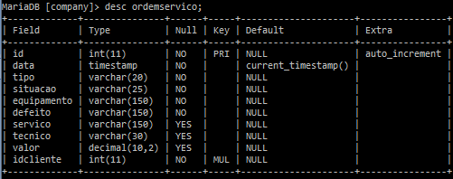Add: tipo & situacao.

|  |  |
| --- | --- |
|  | Databases Documentation. |

(Aula.9) As Sintaxes que seguem, possibilitam alterar o plano de fundo do JDesktopPane. O.S. (“bt” Função do Mouse em JDesktopPane/ Personalizar Codigo )

**Na Classe O.S.**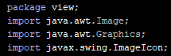

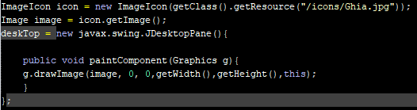



(Aula.10)

/* IMPORTANTE: (Ao Fechar a Janela “Sobre” para não Encerrar Toda a Execução do Programa)

* ("bt"Função do Mouse em JFrame do Sobre/Propriedades/defaultCloseOperation/DISPOSE)

*/

/*MENU e ITEN DE MENU. Restrição de acesso: (“Opções” do Menu )

* ("bt"Função do Mouse em “Opção”/Propriedade/Código/Modificadores de Variáveis/publico & estático)

* Ainda em Propriedades/ enabled ”desabelite”

*/

|  |  |
| --- | --- |
| JTable  Colunas não alteráveis: Propriedade, tableHeader, Reordenação Permetida.  Impede Edição em JTable;  “bt”Função em tbClient_”JTable”, Personalizar Código... |  |

Syntax J.Table



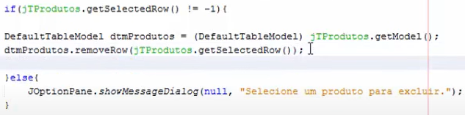

**Package dal / DalClass:**

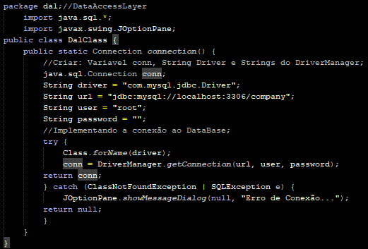

Centralizar JFrame’s: setLocationRelativeTo(null);

**Package view / Loging:**

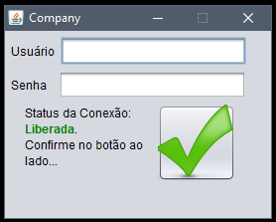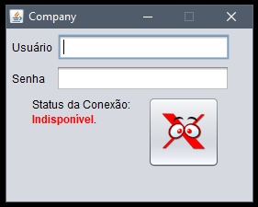 JFrame de Login.

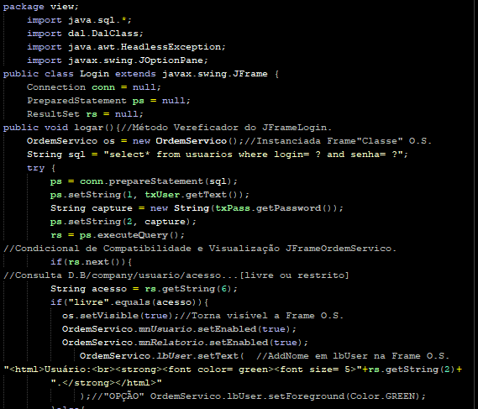 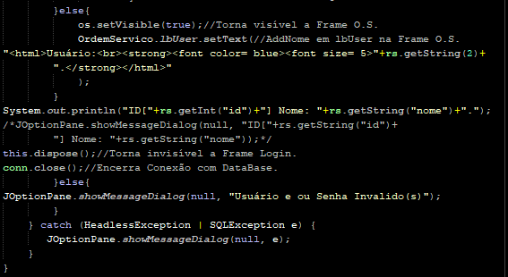 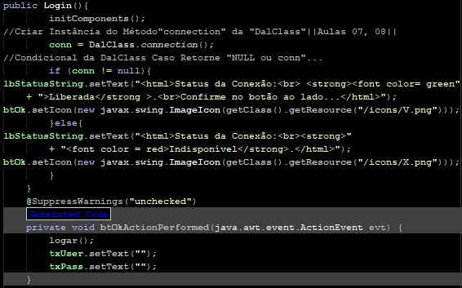

**Package view / Sobre:**

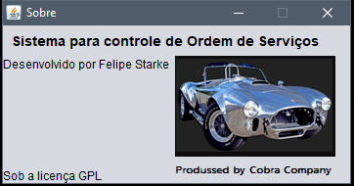**JFrame**

Apenas JFrame. Sem implementação de código...

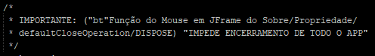

**Package view / OrdemServico:**

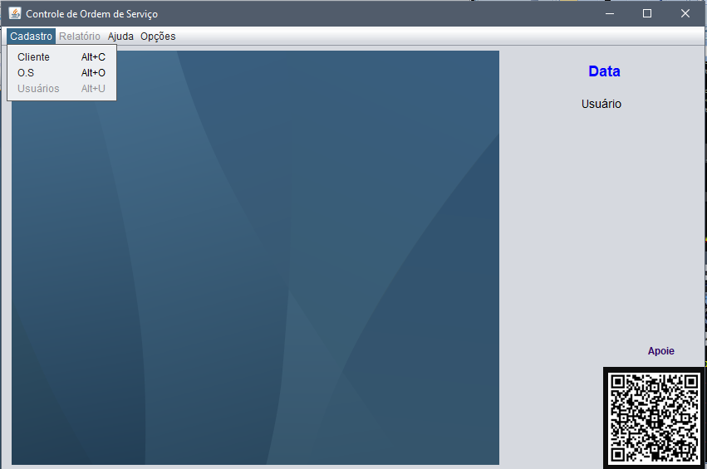**JFrame**

**JMenuBar/JMenu/JMenuItem.**

**Cadastro: Cliente, O.S e Usuários. Relatório: Clientes e Serviços. Ajuda: Sobre.**

**Opções: Sair.**

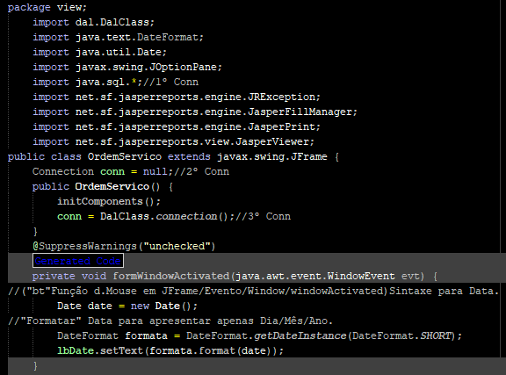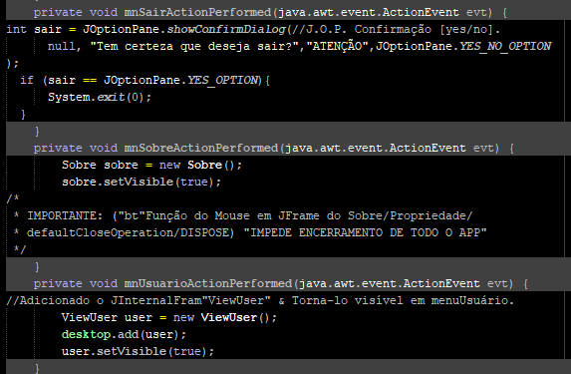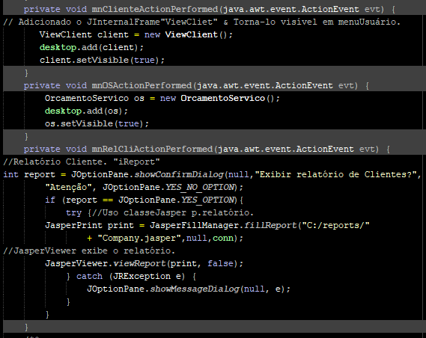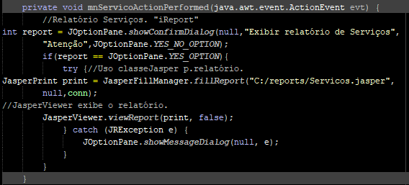

**Package view / ViewUser:**

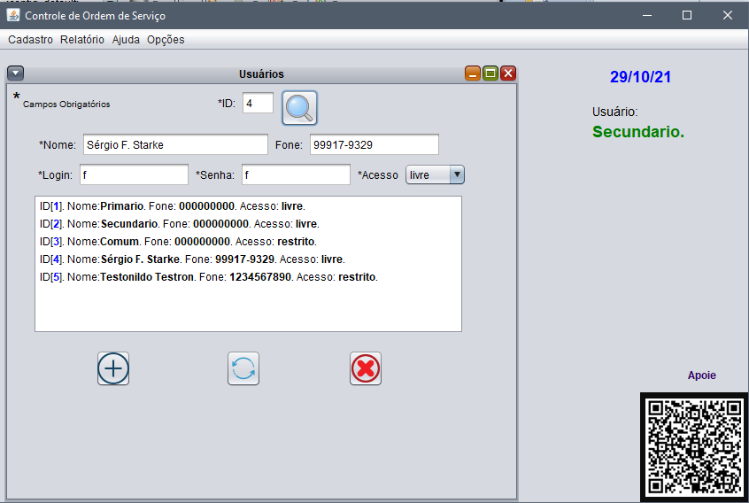 **JInternalFrame**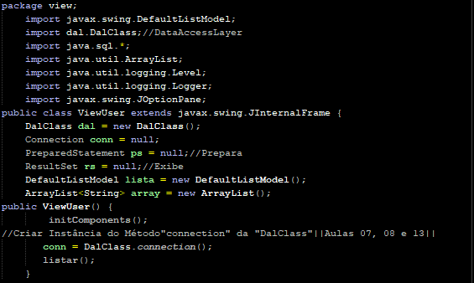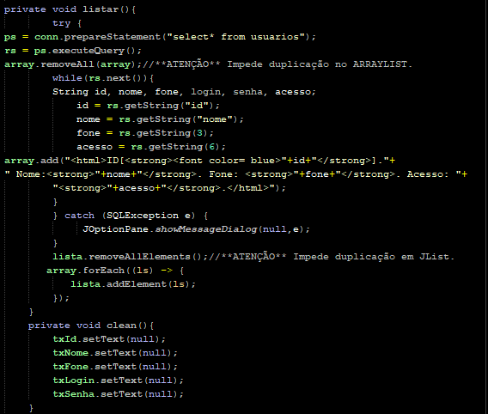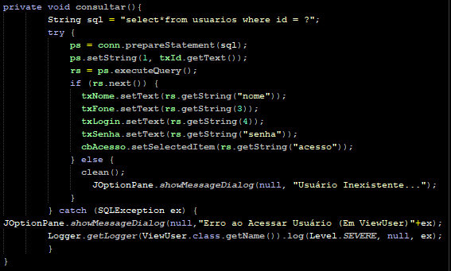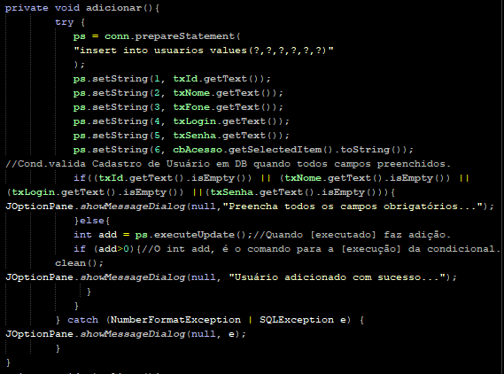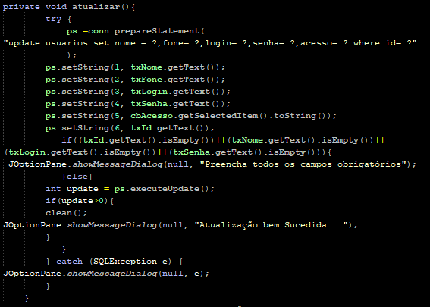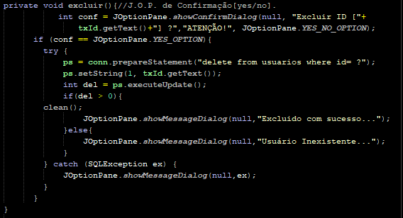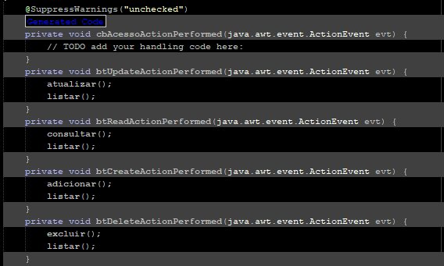

**Package view / ViewClient: 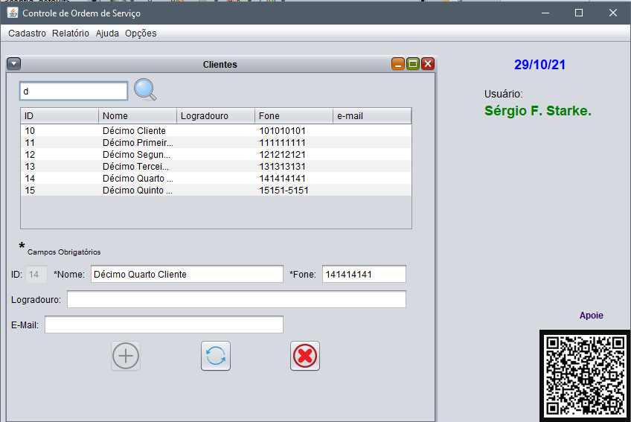 JInternalFrame**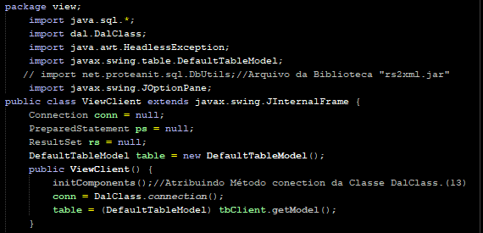

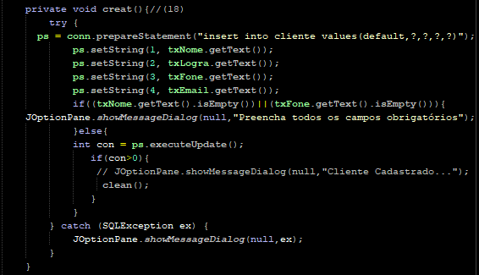

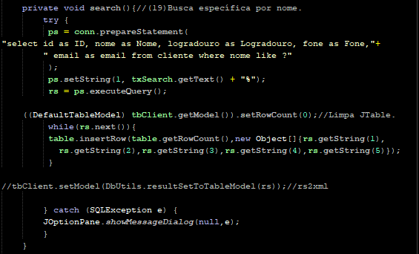

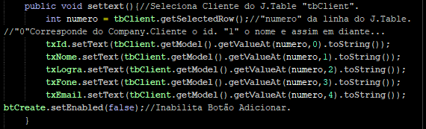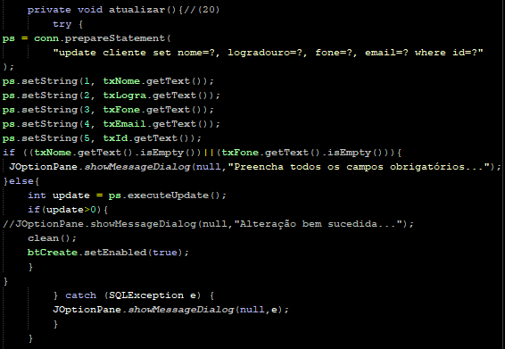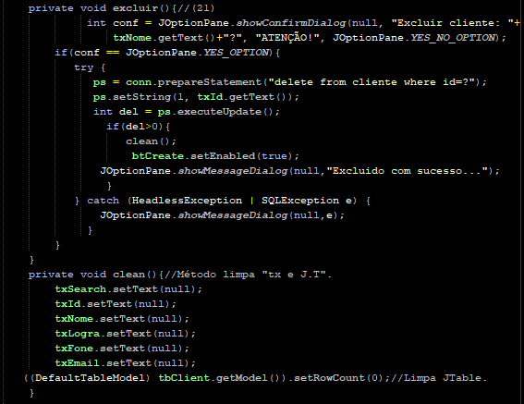

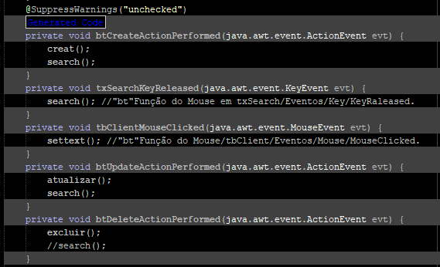

**Package view / OrcamentoServico:**

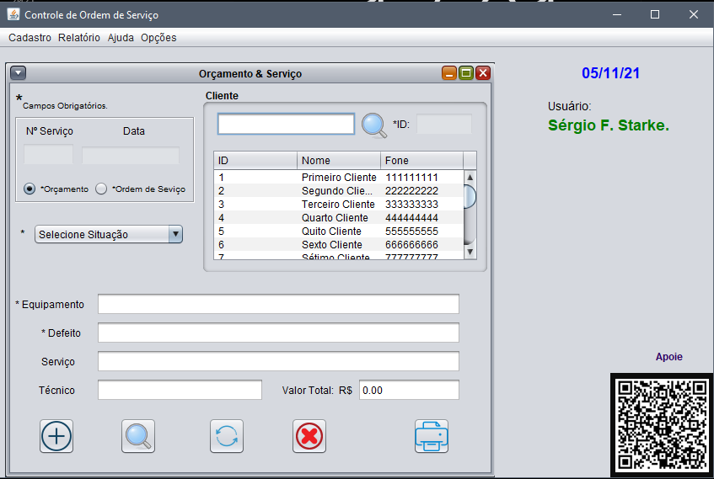**JInternalFrame**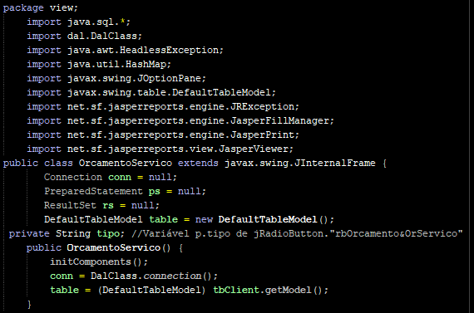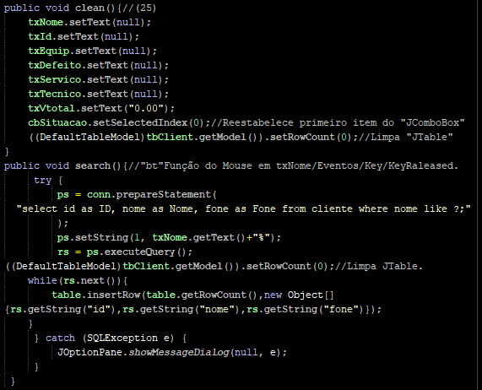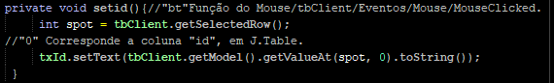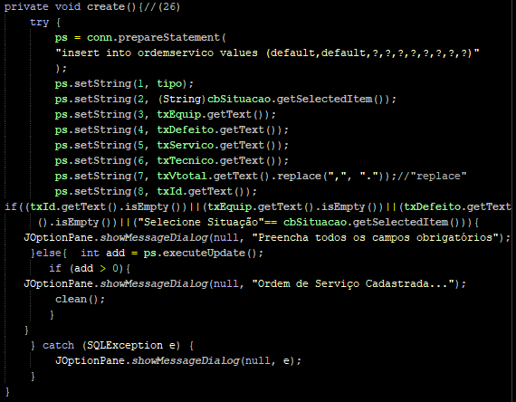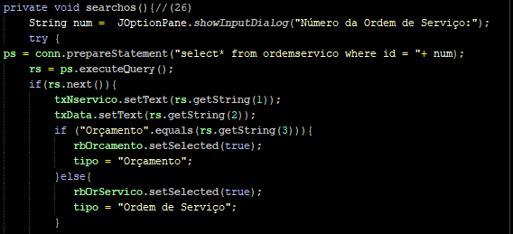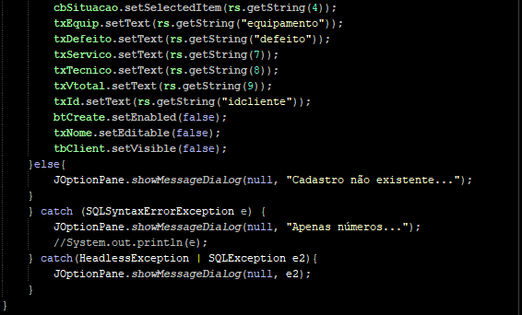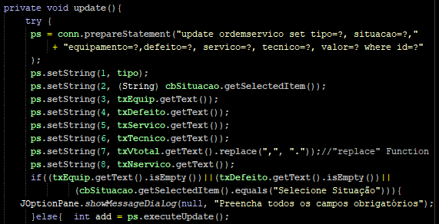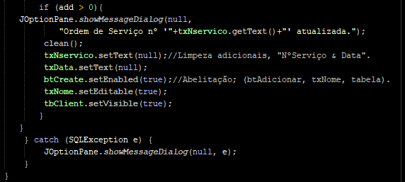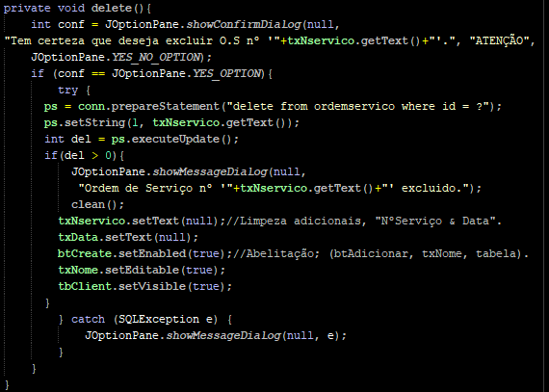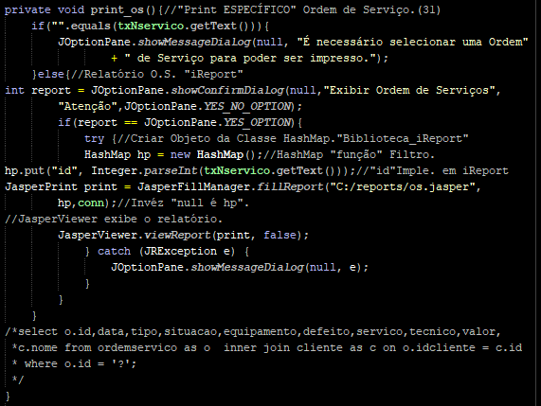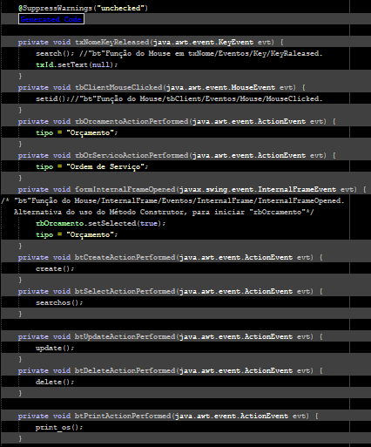

**Projeto Alternativo**

Package view / **LinkOs:**

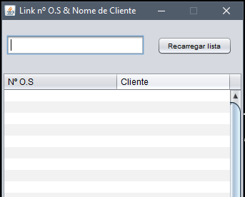 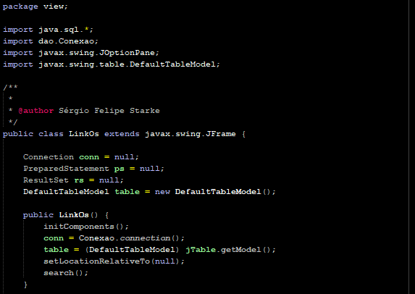

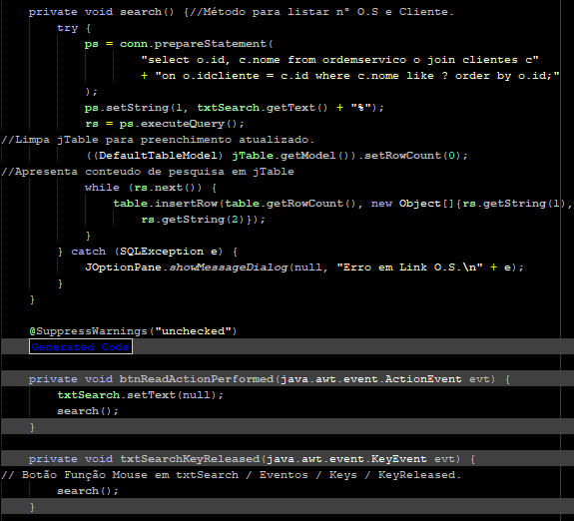

|  |  |
| --- | --- |
| Método implementado em package view / **OsFrame** |  |

